PROJECTVERSLAG
AutoHub

Een webapplicatie om auto's te bekijken, vergelijken,
filteren en er een proefrit voor aan te vragen.

STUDENT | Marco Jagi
OPLEIDING | Webdeveloper · niveau 4
KLAS / COHORT | WEB3A · 2022 H2ONWEB
BPV-BEGELEIDER | Martijn Smulders
PRAKTIJKOPLEIDER | -
VERSIE / DATUM | 1.0 · 1 juni 2026

Inhoud

01 Inleiding 3
02 Examenactiviteiten 3
03 Grenzen en randvoorwaarden 4
04 Planning 4
05 Verantwoording per werkproces 5
5.1 W3 — Realiseert software 5
5.2 W4 — Test software 7
5.3 W5 — Doet verbetervoorstellen 8
06 Evaluatie 9
07 Verklaring 9

01 Inleiding

AutoHub is een webapplicatie waarmee je auto's kunt bekijken, doorzoeken, vergelijken en waarvoor je een proefrit kunt aanvragen. Achter de schermen zit een volledige beheeromgeving waarmee het aanbod, de gebruikers en de aanvragen beheerd worden. Ik heb het project van begin tot eind zelf ontworpen en gebouwd.
In dit verslag laat ik zien wat ik heb gemaakt, hoe ik het heb aangepakt en hoe ik per werkproces aantoon dat het werk aan de eisen voldoet. De opbouw volgt de richtlijnen uit de stagegids.
WERKPROCESSEN IN DIT PROJECT
- B1-K1-W3 — Realiseert (onderdelen van) software
- B1-K1-W4 — Test software
- B1-K1-W5 — Doet verbetervoorstellen voor de software

02 Examenactiviteiten

Een korte schets van wat ik heb gebouwd en wat daarvoor nodig was.

Wat ik heb gebouwd
De kern is een volledige webapplicatie met een publiek gedeelte en een beheeromgeving. Concreet:
- Een database met 8 met elkaar verbonden tabellen voor auto's, gebruikers, favorieten, reviews, proefritten, tuning-opties, foto's en contactberichten.
- Een back-end in Node.js en Express, opgezet volgens het MVC-model zodat de code logisch verdeeld is.
- Een bezoekersgedeelte met een overzicht, detailpagina's met fotogalerij, zoeken op merk en model, filteren op prijs, bouwjaar, vermogen, brandstof en transmissie, sorteren, vergelijken en favorieten.
- Een account-systeem met registreren en inloggen, beveiligd met gehashte wachtwoorden (bcrypt) en inlogtokens (JWT).
- Een beheeromgeving met dashboard, volledige CRUD voor auto's, foto-beheer, bulk-acties, gebruikersbeheer en overzichten van proefritten, reviews en berichten.
- Extra's die het geheel afmaken: een live-zoekfunctie, een prijscalculator met opties en een financieringscalculator.
- Een set geautomatiseerde tests om de werking te bewaken.

Wat ik nodig had
Kennis | HTML, CSS, JavaScript, Node.js, Express, EJS, SQL/MySQL en beveiliging (bcrypt, JWT).
Software | VS Code, MAMP (MySQL), phpMyAdmin, Node.js met npm, Git en een browser.
Mensen | Mijn praktijkopleider voor overleg en feedback, en mijn BPV-begeleider vanuit school.

03 Grenzen en randvoorwaarden

Waar het project begint en ophoudt, en wat er nodig was om eraan te kunnen werken.

Binnen het project
- Het ontwerp en de bouw van de complete applicatie, front-end én back-end.
- Het opzetten van de database en het vullen met voorbeelddata.
- Het testen van de software en het beschrijven van verbeterpunten.

Buiten het project
- De applicatie draait lokaal en is niet op een publieke server gehost.
- Er worden geen echte betalingen verwerkt; de calculators zijn indicatief.
- De auto-afbeeldingen zijn voorbeeldfoto's, niet van echte voorraad.

Randvoorwaarden
- Een werkende ontwikkelomgeving met Node.js en een MySQL-database via MAMP.
- Toegang tot een editor en een browser.
Dit is een schoolproject. De opdracht is in overleg met mijn praktijkopleider opgesteld, zodat de gekozen werkprocessen goed aangetoond konden worden.

04 Planning

Ik heb het project in fases opgedeeld en stap voor stap opgebouwd.
Fase | Wat ik heb gedaan | Periode
Ontwerp | Idee uitgewerkt, eisen bepaald, database en schermen ontworpen | Week 1 — mei
Opzet | Project en database opgezet, MVC-structuur neergezet | Week 1 — mei
Front-end | Overzicht, detailpagina, zoeken, filteren en vergelijken | Week 2 — mei
Back-end | Inloggen, favorieten, admin-CRUD, reviews en proefritten | Week 2–3 — mei
Extra's | Live zoeken, prijscalculator en financieringscalculator | Week 3 — mei
Testen | Geautomatiseerde tests geschreven en handmatig getest | Week 4 — mei
Oplevering | Verslag geschreven en project afgerond | Week 4 — mei

De planning hierboven geeft de volgorde weer waarin ik heb gewerkt. Doordat ik zelfstandig en in mijn eigen tempo kon werken, liepen sommige fases in elkaar over.

05 Verantwoording per werkproces

Per werkproces laat ik zien wat ik heb gedaan en lever ik bewijs met screenshots.

5.1 W3 — Realiseert software
Dit werkproces draait om het bouwen van werkende software volgens een ontwerp, met aandacht voor structuur, herbruikbaarheid en veiligheid. Hieronder loop ik de belangrijkste onderdelen langs.
STRUCTUUR
Ik heb het project opgezet volgens het MVC-model: de database-laag (models), de logica (controllers), de adressen (routes) en de schermen (views) staan netjes gescheiden. Dat houdt de code overzichtelijk en makkelijk uit te breiden.
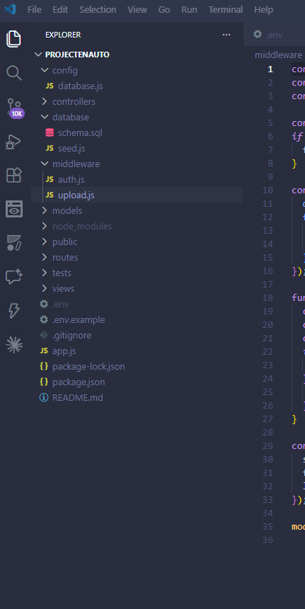
Fig. 1 De projectstructuur in VS Code, opgezet volgens het MVC-model.
DATABASE
De database telt acht tabellen die via relaties aan elkaar gekoppeld zijn. Ik heb hem gevuld met realistische voorbeelddata: 82 auto's, ruim 240 foto's, plus reviews, proefritten en gebruikers.
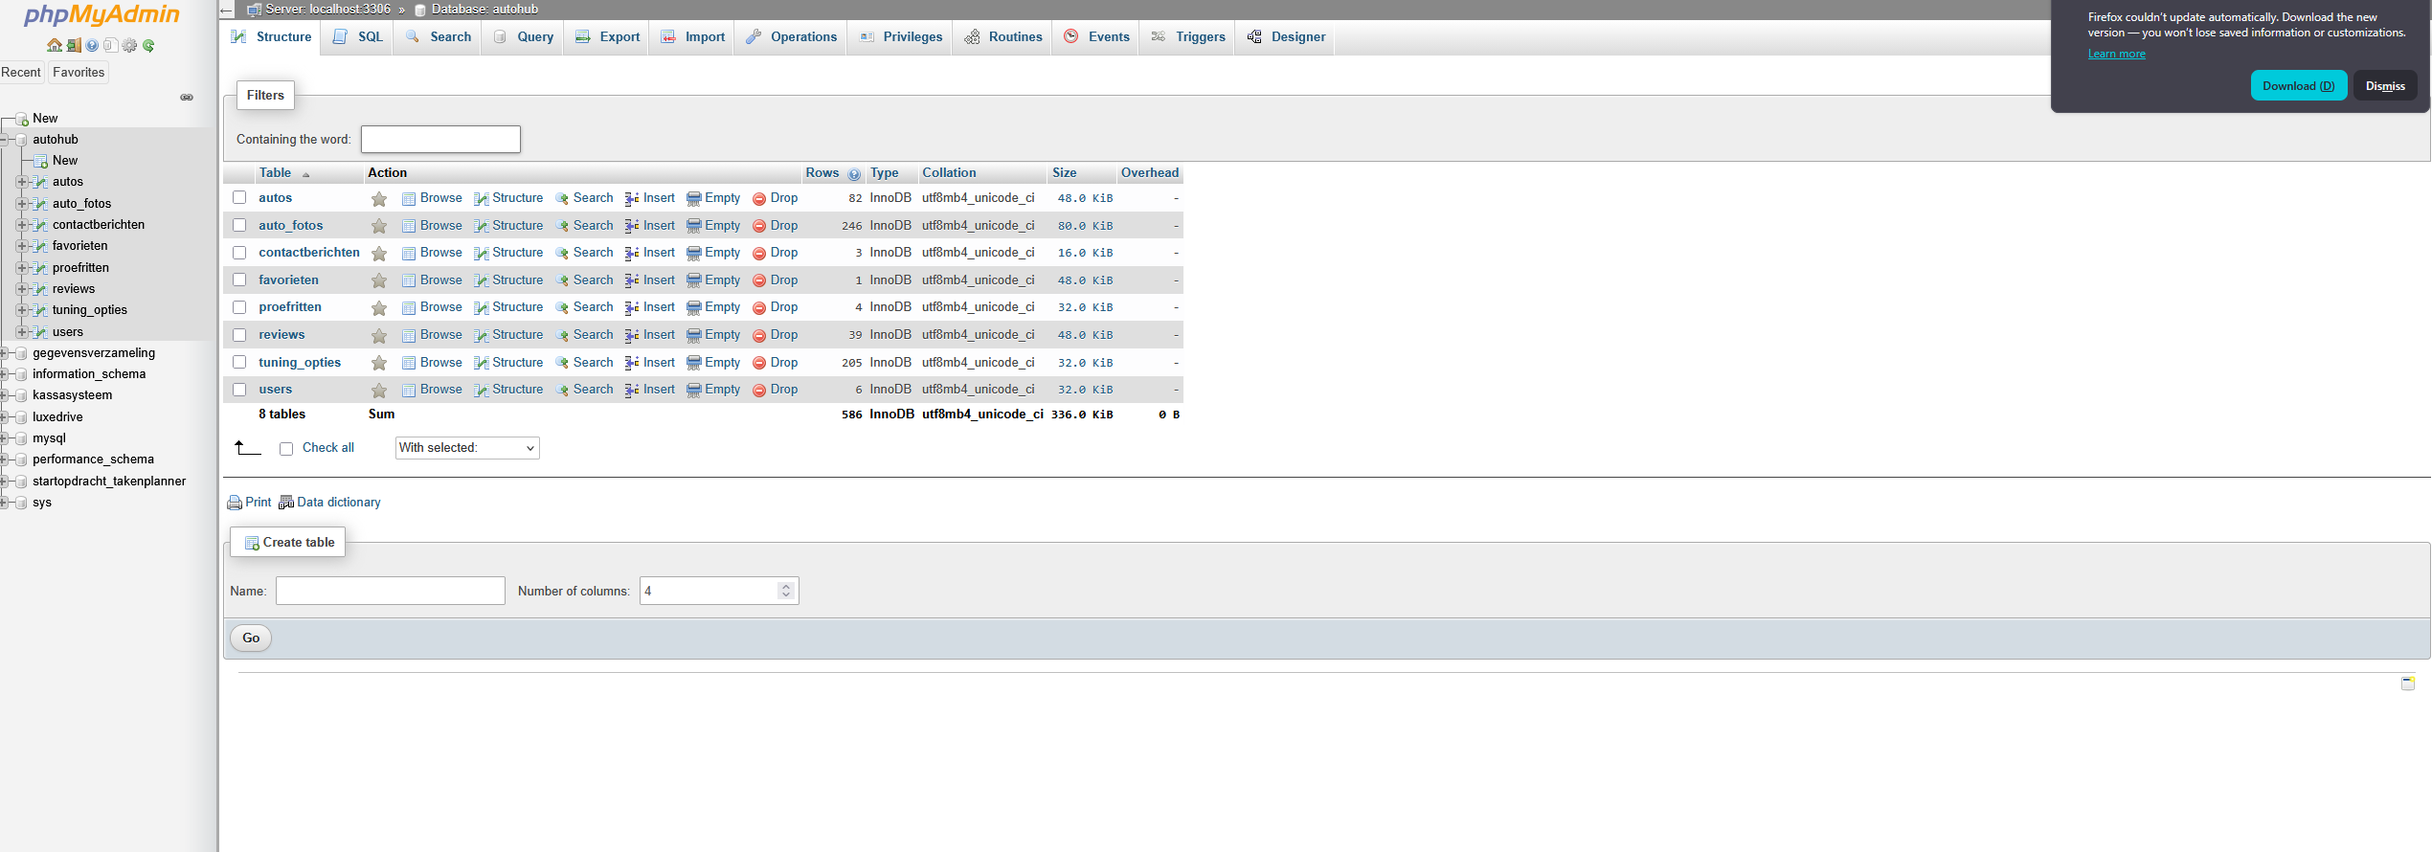
Fig. 2 De database 'autohub' in phpMyAdmin met acht gevulde tabellen.
EIGEN CODE
Hieronder een stukje van de upload-functie. Die geeft elk geüpload bestand een unieke naam en laat alleen geldige afbeeldingen tot 5 MB toe. Het laat zien dat ik nadenk over correcte invoer en veiligheid, niet alleen over 'het werkt'.
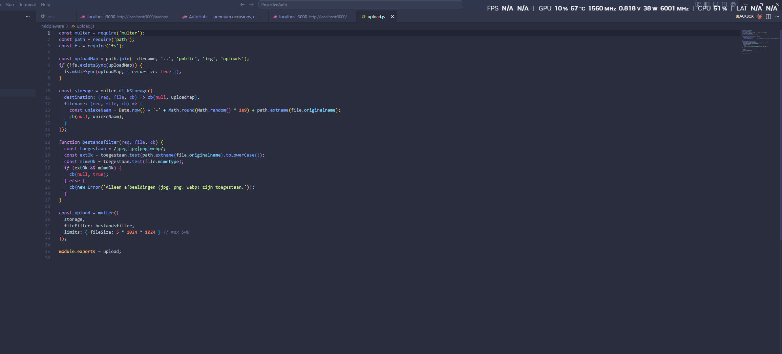
Fig. 3 Eigen code: de upload-middleware met controle op bestandstype en -grootte.
HET EINDRESULTAAT
De applicatie draait, ziet er verzorgd uit en haalt z'n data live uit de database. Een paar schermen:
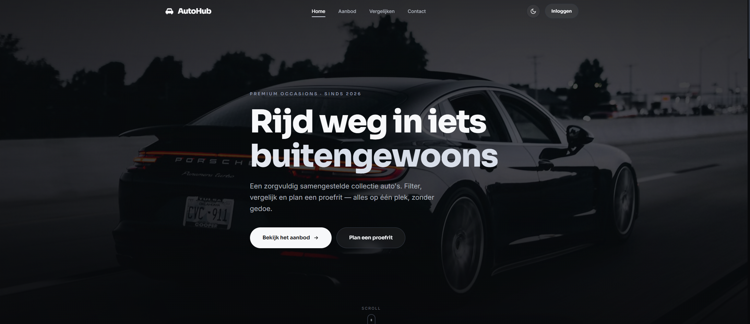
Fig. 4 De homepage van AutoHub.
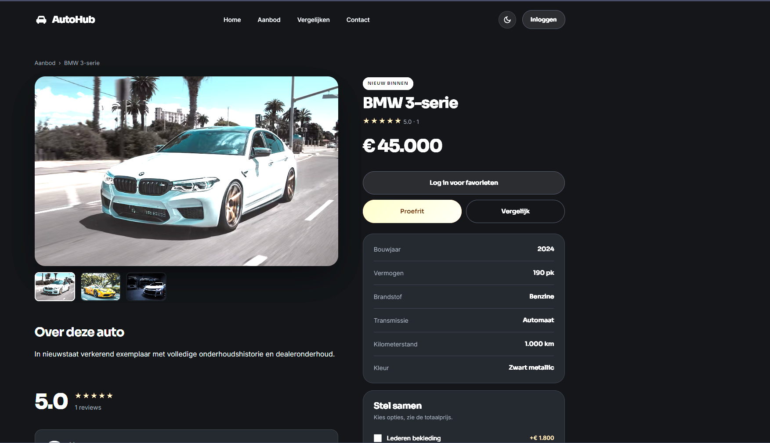
Fig. 5 Een detailpagina met fotogalerij, specificaties en prijscalculator.
BEVEILIGING
Inloggen verloopt via gehashte wachtwoorden (bcrypt) en tokens (JWT). Wachtwoorden komen dus nooit als platte tekst in de database. De server start op en maakt netjes verbinding met de database.
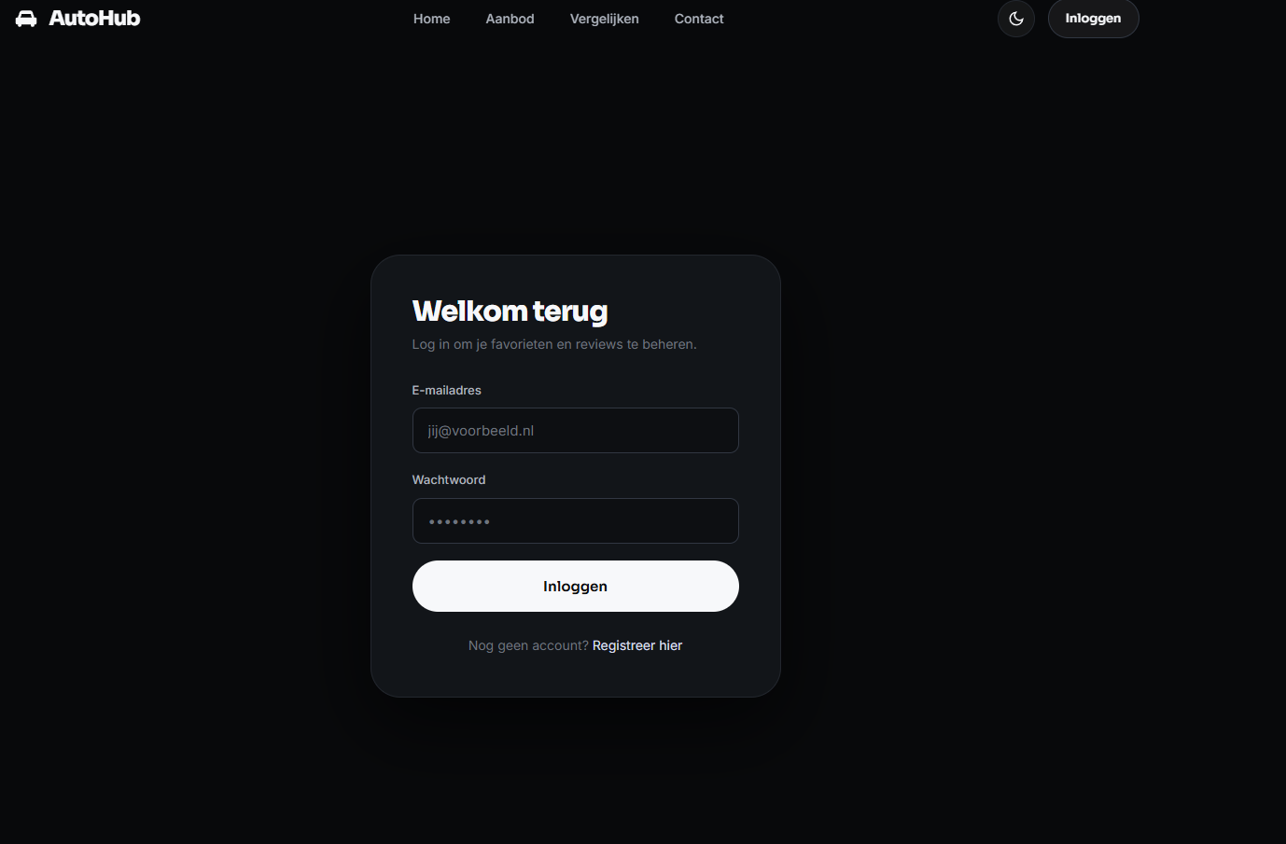
Fig. 6 De inlogpagina.
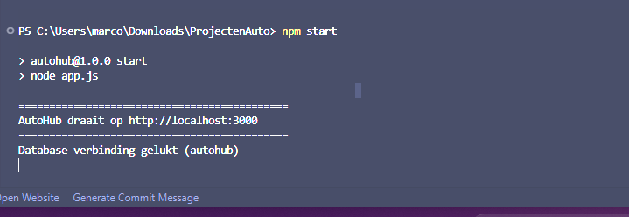
Fig. 7 De server start op en verbindt met de database.
Wat de school terug wil zien | Hoe ik dat aantoon
Werkende software volgens een ontwerp | De volledige applicatie draait (fig. 4, 5).
Overzichtelijke, herbruikbare code | MVC-structuur met gescheiden lagen (fig. 1).
Aandacht voor veiligheid | bcrypt, JWT en bestandscontrole bij uploads (fig. 3, 6).
Werken met een database | Acht gekoppelde tabellen met data (fig. 2).
Het meeste van de gebruikte technieken beheerste ik op zich al. De uitdaging bij dit project zat hem er vooral in om al die losse onderdelen — database, back-end, front-end en de beheeromgeving — één keer samen te brengen tot één compleet, werkend geheel. Dat vergt overzicht, en juist daarom heb ik bewust voor een nette MVC-structuur gekozen.

5.2 W4 — Test software
Bij dit werkproces gaat het om het testen van de software: controleren of alles doet wat het moet doen, en fouten opsporen en oplossen.
GEAUTOMATISEERD TESTEN
Ik heb een testset geschreven die de belangrijkste functies controleert: het ophalen, zoeken, filteren en sorteren van auto's, favorieten, gebruikersfuncties en de bulk-acties in het beheer. In totaal twintig tests, die allemaal slagen. Het voordeel hiervan is dat ik na elke wijziging in één commando kan checken of er niets stuk is gegaan.
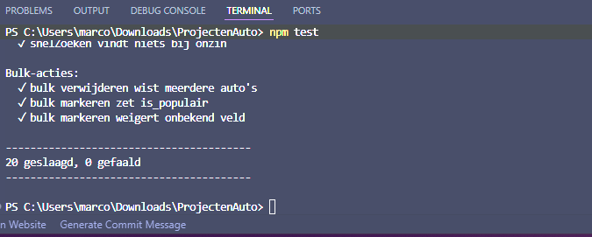
Fig. 8 De testset draait: 20 geslaagd, 0 gefaald.
HANDMATIG TESTEN
Naast de automatische tests heb ik de applicatie in de browser doorlopen: zoeken, filteren, inloggen, favorieten, een proefrit aanvragen en de beheerfuncties. Wat ik tegenkwam heb ik opgelost en daarna opnieuw gecontroleerd.
Wat de school terug wil zien | Hoe ik dat aantoon
Een doordachte testaanpak | Automatische tests gecombineerd met handmatig testen.
Tests uitvoeren en resultaat controleren | Twintig tests, allemaal geslaagd (fig. 8).
Fouten opsporen en oplossen | Gevonden problemen aangepast en opnieuw getest.
EEN PROBLEEM DAT IK TEGENKWAM
Tijdens het testen liep ik ertegenaan dat de website geen verbinding kon maken met de database: MySQL in MAMP wilde niet goed meewerken, waardoor de pagina's niet laadden en ik een foutmelding kreeg. Ik heb dit opgelost door stap voor stap te controleren waar het misging — of MAMP daadwerkelijk draaide en of de databasegegevens, zoals de poort, in mijn instellingen klopten. Toen dat goed stond, maakte de applicatie weer verbinding en werkte alles zoals het hoorde. Dit liet goed zien hoe belangrijk testen is: je komt er fouten mee op het spoor die je daarna gericht kunt oplossen.

5.3 W5 — Doet verbetervoorstellen
Geen enkel product is ooit echt af. Voor dit werkproces heb ik kritisch naar mijn eigen applicatie gekeken en vijf onderbouwde punten opgesteld waarmee AutoHub beter zou worden.
Online hosting. De applicatie draait nu lokaal. De logische vervolgstap is hosten op een server, zodat echte bezoekers erbij kunnen. Daarmee verandert AutoHub van schoolproject in een product dat je live kunt gebruiken.
Echte foto's per auto. Nu gebruik ik voorbeeldfoto's. Beter is dat de beheerder per auto meerdere echte foto's upload. De basis daarvoor zit er al in en kan worden uitgebreid.
Wachtwoord vergeten. Een gebruiker kan zijn wachtwoord nu niet herstellen. Een herstelfunctie via e-mail maakt de app gebruiksvriendelijker en professioneler.
Toegankelijkheid. De app kan toegankelijker voor mensen met een beperking, bijvoorbeeld met alt-teksten, beter kleurcontrast en volledige toetsenbordbediening.
Meer tests. De huidige twintig tests dekken de kern. Door ook de routes en de beveiliging automatisch te testen, worden fouten nog eerder zichtbaar.
Wat de school terug wil zien | Hoe ik dat aantoon
Verbeterpunten signaleren | Vijf concrete punten benoemd.
De voorstellen onderbouwen | Per punt staat waaróm het een verbetering is.
Vooruitdenken over het product | De voorstellen maken de app professioneler en breder bruikbaar.

06 Evaluatie

Een terugblik op het project, opgesplitst in een vakinhoudelijk en een persoonlijk deel.

Vakinhoudelijk
Eerlijk gezegd beheerste ik het grootste deel van de gebruikte technieken vooraf al op een redelijk niveau. Dit project was voor mij daarom minder een kwestie van compleet nieuwe dingen leren, en meer een goede oefening om alles wat ik kon één keer samen te brengen in één groot, afgerond project. Het koppelen van de front-end aan een database, het opzetten van een beheeromgeving en het bewaken van het overzicht in een groter geheel: dat ging me door dit project vlotter en zekerder af dan voorheen. Wat ik echt heb meegenomen, is hoe waardevol een nette structuur en geautomatiseerd testen zijn om een project beheersbaar te houden.

Persoonlijk
Op persoonlijk vlak merkte ik dat een individuele opdracht als deze me beter ligt dan groepswerk. Ik kon in mijn eigen tempo werken, zelf bepalen hoe ik dingen aanpakte en was niet afhankelijk van anderen. Daardoor hield ik mijn motivatie en overzicht goed vast en kon ik snel doorpakken wanneer ik ergens tegenaan liep. Tegelijk besef ik dat samenwerken in het werkveld belangrijk blijft. Dat is dan ook iets wat ik in een volgend project bewuster wil oefenen, naast mijn doel om te leren hoe je een applicatie niet alleen lokaal bouwt, maar ook echt online zet.

07 Verklaring

Hierbij verklaar ik dat:
- het door mij gemaakte werk zelf geschreven is en dat ik geen teksten heb overgenomen uit andere verslagen, scripties of literatuur zonder bronvermelding;
- de inhoud van dit verslag, wat betreft de feiten en de verrichte werkzaamheden, geheel overeenkomt met de werkelijkheid;
- de beschreven werkzaamheden daadwerkelijk door mij zijn uitgevoerd.
Naam Marco Jagi
Datum 1 juni 2026

